Федеральное государственное бюджетное образовательное учреждение высшего образования
 | «Московский государственный технический университет  имени Н.Э. Баумана»  (национальный исследовательский университет)  (МГТУ им. Н.Э. Баумана)

ФАКУЛЬТЕТ ____ИНФОРМАТИКА И СИСТЕМЫ УПРАВЛЕНИЯ________
КАФЕДРА ______Компьютерные Системы и сети (ИУ6)___________

Отчет
по лабораторной работе № 8
Название лабораторной работы: ____________________________________ __________________________________________________________________
Дисциплина: __________________________________
________________________________________________________________

Студент гр. __________ __________________ ___________________
(Подпись, дата) (И.О. Фамилия)

Преподаватель __________________ __________________
(Подпись, дата) (И.О. Фамилия)

Москва, 201__

Вариант 17
Лабораторная работа №8

1. Условие
Даны два файла F и G, содержащие целые числа. Переписать в файл H все числа, входящие в F и не входящие в G. Вывести на экран содержимое всех файлов.

2. Программа
program Project1;
{$APPTYPE CONSOLE}

uses
SysUtils;

type fi = file of integer;

var ff, fg, fh: fi;
num, i, j, k, nf, ng, p:integer;
af, ag, ah: array[1..1000] of integer;

begin
// creating initial files
assignFile(ff, 'C:\LR8_DELPHI\f.dat');
assignFile(fg, 'C:\LR8_DELPHI\g.dat');

reWrite(ff);
writeln('Введите кол-во чисел и сами числа для файла F:');
readln(nf);
for i := 1 to nf do begin
read(num);
write(ff, num);
end;
close(ff);

reWrite(fg);
writeln('Введите кол-во чисел и сами числа для файла G:');
readln(ng);
for i := 1 to ng do begin
read(num);
write(fg, num);
end;
close(fg);

// sorting
reSet(ff);
reSet(fg);
for i := 1 to nf do begin
read(ff, af[i]);
end;

for i := 1 to ng do begin
read(fg, ag[i]);
end;

k := 1; p := 1;
for i := 1 to nf do begin
for j := 1 to ng do begin
if (af[i] = ag[j]) then
p := 0;
end;
if (p = 1) then begin
ah[k] := af[i];
k := k + 1;
end;
p := 1;
end;
close(ff);
close(fg);
// writing in H
assignFile(fh, 'C:\LR8_DELPHI\h.dat');
reWrite(fh);
for i := 1 to k do begin
write(fh, ah[i]);
end;
close(fh);
end.

3. Тестирование
Исходные данные | Ожидаемый результат | Полученный результат
5  1 2 3 4 5  3  2 8 5 | 1 3 4 | 1 3 4
8  1 2 3 4 5 6 7 8  8  1 9 9 8 8 4 3 3 | 2 5 6 7 | 2 5 6 7

4. Схема алгоритма
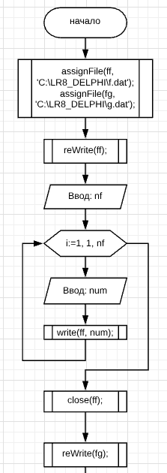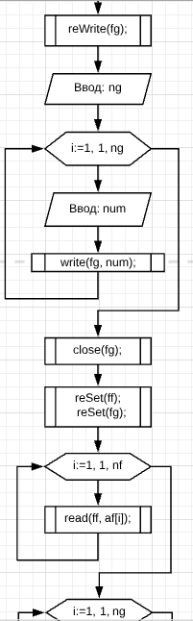

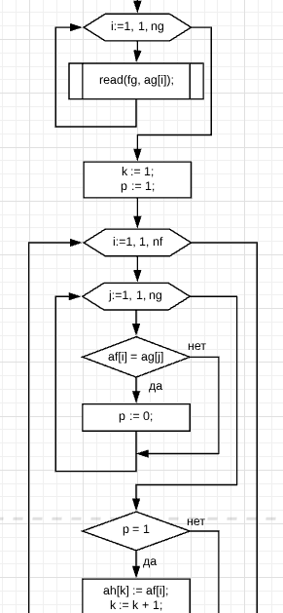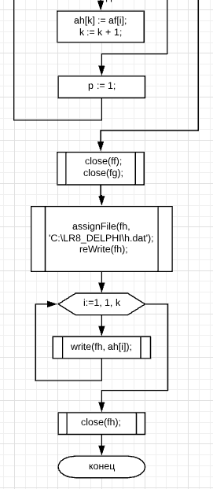

5. Вывод
Я научился программно работать с файловой системой в среде Delphi и выполнил прикладную задачу с ее использованием.

